W dalszym ciągu powtarzamy określniki some/any/a/an oraz rzeczowniki policzalne i niepoliczalne. Proszę zapisać temat i zrobić ćwiczenia z karty pracy. Na dole macie jeszcze tabelę z przykładowymi rzeczownikami policzalnymi (countable) i niepoliczalnymi (uncountable). Jeżeli macie drukarkę można wydrukować i wkleić do zeszytu.
Lesson 64 2th March
The subject: Rzeczowniki policzalne i niepoliczalne – ćwiczenia.

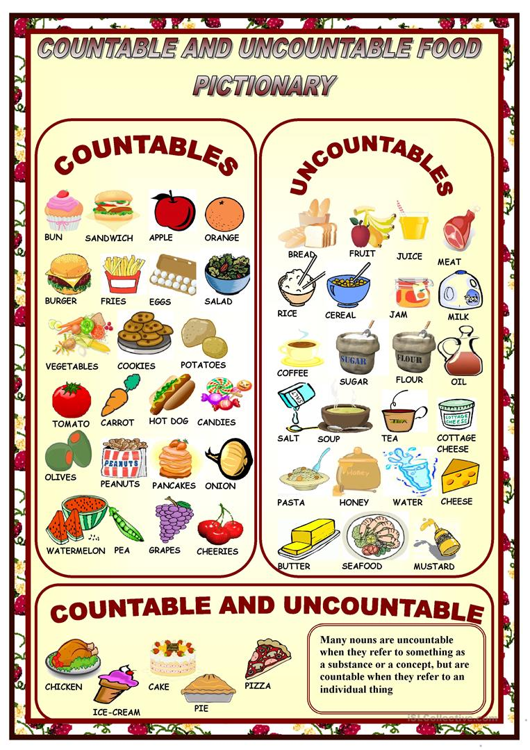

Uzupełnij ćwiczenia na karcie pracy poniżej
1-wstawiamy słówka z ramki poniżej do odpowiedniego słoika: albo polizalne albo niepoliczalne.Użyjcie słownika
2- wstaw słówka z nawiasu w odpowiedniej formie
3-popraw błędy

